|  |
| --- |
| **PRÉ-PROJETO 2024** |

|  |
| --- |
| NOME:Felipe Campestrini Saran Nº 8 |
|  |
| TELEFONE (S):45 999515457 |
| E-MAIL:felipe.saran@escola.pr.gov.br/felipfs12345@gmail.com |
| CURSO:desenvolvimento de sistemas |
| TURMA:2° F |

**ALUNO(s) É OBRIGATÓRIO EM ANEXO AO PRÉ-PROJETO, NO MÍNIMO UMA TELA DE INTERFACE (TELA PRINCIPAL) JUNTO AO PROJETO.**

**PROTÓTIPO**

TITULO

|  |
| --- |
| Título do projeto:ULTRAMAQ |

INTRODUÇÃO

|  |
| --- |
| A plataforma da marca ULTRAMAQ® oferece um serviço completo e especializado no suporte a máquinas industriais. Especializada na venda de peças licenciadas, oferece também suporte técnico para clientes durante manutenções e facilita o agendamento de visitas dos técnicos, garantindo assim um serviço eficiente e personalizado. Com um conhecimento aprofundado sobre os modelos de máquinas disponíveis, a ULTRAMAQ® se destaca pela sua dedicação em manter operações industriais funcionando de maneira confiável e eficaz.  Preciso que vc explique o que é? Manutenção, o que é? Máquinas agrícolas etc....O que é agendamento de serviço? |

HIPÓTESE / SOLUÇÃO

|  |
| --- |
| Uma possível melhoria para a plataforma da marca ULTRAMAQ® seria a implementação de um sistema integrado de monitoramento remoto das máquinas. Ao conectar os equipamentos a uma rede IoT (Internet das Coisas), seria viável coletar dados em tempo real sobre o desempenho e a condição operacional das máquinas. Isso permitiria à ULTRAMAQ® oferecer um serviço proativo de manutenção preditiva, identificando potenciais falhas antes que elas ocorram. Além disso, a plataforma poderia utilizar inteligência artificial para analisar esses dados e fornece recomendações precisas aos técnicos, otimizando assim o tempo de resposta e aumentando a eficiência operacional para seus clientes. |

DISCIPLINAS ENVOLVIDAS

|  |
| --- |
| Descrição das três disciplinas.  Análise de projetos e sistemas:APARECIDA DA SILVA FERREIRA  Banco de dados:APARECIDA DA SILVA FERREIRA  Web design:JEAN CLEVERSON PRATAS |

OBJETIVO GERAL

|  |
| --- |
| O objetivo principal da ULTRAMAQ® é aprimorar continuamente a experiência do cliente e a eficiência operacional através da implementação de uma plataforma integrada que ofereça vendas de peças licenciadas, suporte técnico especializado durante manutenções e agendamento facilitado de visitas técnicas. Este objetivo visa não apenas garantir a disponibilidade constante das máquinas industriais, mas também fortalecer o relacionamento com os clientes ao proporcionar um serviço de alta qualidade e confiabilidade. |

OBJETIVOS ESPECÍFICOS

|  |
| --- |
| Objetivos Específicos:   * **Melhorar a disponibilidade de peças licenciadas:** Expandir e diversificar o estoque de peças para garantir prontidão no atendimento às necessidades dos clientes. * **Aprimorar o suporte ao cliente:** Implementar um sistema de suporte técnico ágil e eficiente, com foco na resolução rápida de problemas e no aumento da satisfação do cliente. * **Desenvolver um sistema de agendamento eficaz:** Criar uma plataforma online intuitiva para que os clientes possam agendar visitas técnicas de forma simples e rápida. * **Implementar monitoramento remoto das máquinas:** Integrar tecnologias de IoT para monitorar o desempenho das máquinas em tempo real, possibilitando a detecção precoce de falhas e a manutenção preditiva. * **Oferecer treinamento contínuo para técnicos:** Desenvolver programas de capacitação para os técnicos, garantindo que estejam sempre atualizados com as últimas tecnologias e práticas de manutenção. * **Aumentar a eficiência operacional:** Utilizar dados analíticos para identificar oportunidades de melhoria nos processos internos, visando otimizar recursos e reduzir custos operacionais. |

PROCEDIMENTOS METODOLÓGICOS

|  |
| --- |
| Levantamento das necessidades:  devido a modelos atuais de webshop o site que já existe está desatualizado e em mãos de terceiros |

BIBLIOGRAFIA

|  |
| --- |
| Acrescente aqui as referencias bibliográficas. |

CRONOGRAMA DE ATIVIDADES

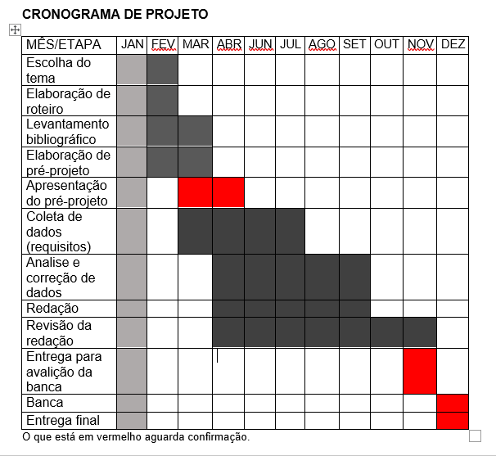

|  |  |  |
| --- | --- | --- |
| **Autorizado** | **Professor(a)** | **Data** |
| Análise de projetos e sistemas:  Banco de dados:  Web design: | **Aparecida** |  |